Vous avez 9 boules de métal indiscernables au toucher, dont l’une est plus lourde que les autres. Vous disposez d’une balance traditionnelle à fléau (balance Roberval).
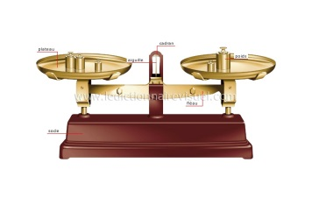
Comment trouverez-vous la plus lourde en deux pesées comparatives ?
-----------------------------------------------------------------------------------------------------
Réponse :
1° faire 3 groupes de 3 boules
2° mettre 3 boules dans un plateau et trois dans l’autre
- Si un plateau montre un poids plus élevé :
Mettre une des 3 boules dans un plateau et une autre dans l’autre plateau (il reste une boule)
-si un plateau montre un poids plus élévé , on a trouvé la boule la plus lourde
Si il y a égalité de poids entre les deux boules, la boule recherchée est la boule restante.
-Si il y a égalité entre le entre les deux plateaux de trois boules :
Cela signifie que la boule recherchée est dans les 3 autres boules alors
Mettre une des 3 boules dans un plateau et une autre dans l’autre plateau (il reste une boule)
-si un plateau montre un poids plus élévé , on a trouvé la boule la plus lourde
Si il y a égalité de poids entre les deux boules, la boule recherchée est la boule restante.

